Vielen Dank, dass du dir unsere Anschreiben-Vorlage heruntergeladen hast! Es handelt sich hierbei um einen Mustertext, den du, um ihn zu verwenden, individualisieren und inhaltlich anpassen solltest.

Lösche dazu diese Seite aus diesem Dokument und ergänze das Anschreiben mit deinen persönlichen Informationen. Die Seite kannst du ganz einfach löschen, indem du alle Inhalte auf dieser Seite markierst und die Entfernen-Taste („Entf“) drückst.

Wenn du dir beim Erstellen deines Anschreibens unsicher bist und inhaltliche Unterstützung brauchst, empfehlen wir dir den kostenlosen Bewerbungsgenerator von bewerbung2go. Dieser bietet dir einige Hilfestellungen und Designoptionen, mit denen du deine individuelle Bewerbung erstellen kannst.

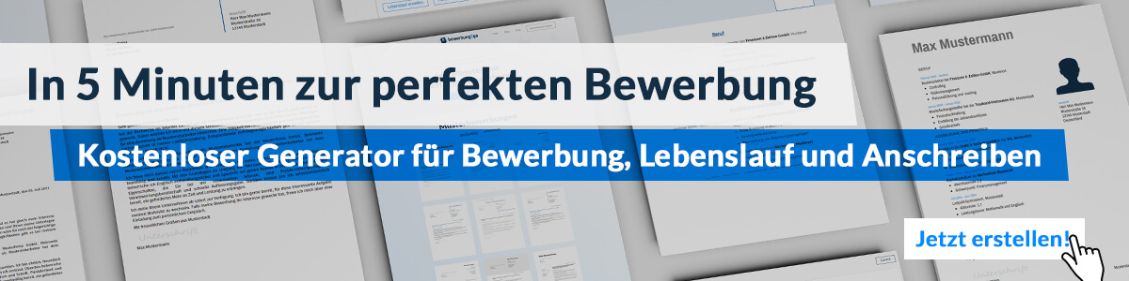
Hier entlang zum kostenlosen Bewerbungsgenerator von bewerbung2go

Arbeitgeber GmbH
Name Nachname
Straße 123
12345 Musterstadt
Musterstadt, 28.07.2026

Bewerbung als Fundraiser

Sehr geehrte Damen und Herren,

die Art und Weise, wie Ihre Organisation gesellschaftliche Wirkung mit professionellen Strukturen im Fundraising verbindet, hat mich überzeugt, hier den nächsten Schritt in meiner Laufbahn zu gehen. Ihr Fokus auf langfristige Förderpartnerschaften und wirkungsorientiertes Spendenmarketing entspricht meiner bisherigen Erfahrung und beruflichen Zielsetzung.
In den letzten sechs Jahren war ich als Fundraiser bei der Stiftung Perspektiven tätig, wo ich unter anderem eine mehrjährige Großspendenkampagne für Bildungsprojekte leitete. Neben der Akquise von Einzelspendern entwickelte ich Strategien für Unternehmenskooperationen und konzipierte crossmediale Fundraising-Kampagnen mit Fokus auf Online-Formate und Direktmarketing.
Durch gezielte Segmentierung und personalisierte Ansprache konnten wir die Spenderbindung deutlich erhöhen und das jährliche Spendenvolumen signifikant steigern.
Ein weiterer Schwerpunkt lag auf dem Verfassen von Förderanträgen und der Entwicklung von Projektvorschlägen für institutionelle Geldgeber, bei denen ich sowohl inhaltliche als auch finanztechnische Verantwortung trug. Fundiertes Know-how im Bereich CRM-gestütztes Spendenmanagement sowie Erfahrung mit gängigen Fundraising-Tools (u.a. RaiseNow, FundraisingBox) runden mein Profil ab.
Die Verbindung von Kommunikationsstärke, strategischem Denken und sozialer Wirkung ist für mich das Fundament erfolgreichen Fundraisings. Ich freue mich darauf, diesen Ansatz in Ihr Team einzubringen und gemeinsam neue Potenziale zu erschließen.

Mit freundlichen Grüßen


Sebastian Springer

